2016
Se completează cu numele studentului

Se completează cu numele unitului, numele subunitului

Se completeaza cu numele indrumarorului

[Se completează cu numele lucrării]
Se completează cu o descriere de 50 cuvinte a lucrării.

Cuprins
1
Rezumat 2
1 Detalii privind formatul de redactare (Titlu capitol) 3
1.1 Titlu subcapitol 3
1.1.1 Titlu sub-subcapitol 3
Concluzii 1
Bibliografie 2

Rezumat
Rezumatul se va realiza pe o singura coloană si va avea intre 300 si 600 de cuvinte. Urmatorul paragraf are 569 cuvinte si este drept model

Lorem ipsum dolor sit amet, consectetur adipiscing elit. Morbi venenatis, neque eu tempus vehicula, ipsum tortor tempus erat, eu consectetur magna mi quis leo. Sed mattis nisl commodo laoreet rutrum. Maecenas nec tincidunt mauris. Aenean u.llamcorper quam dapibus, finibus nibh eu, porta nibh. Aenean vitae diam viverra, accumsan erat quis, faucibus purus. Mauris vitae nulla imperdiet, blandit augue a, pulvinar mauris. Aenean eu nisl in arcu mollis eleifend vitae et mi. Nulla et quam non est consectetur venenatis. Ut nisi odio, sollicitudin id mollis ac, tincidunt ac enim. In non aliquet felis, at ultricies diam. Sed sed felis tortor. In hac habitasse platea dictumst. Suspendisse gravida, ante sit amet vestibulum tristique, tortor enim vulputate augue, at iaculis risus ex non ligula.
Duis iaculis est sem, ut pretium orci pulvinar id. Pellentesque tincidunt fermentum ligula et hendrerit. Pellentesque eleifend risus sit amet gravida lacinia. Integer pellentesque molestie tincidunt. Nulla tincidunt nunc et fringilla lacinia. Duis ac eros ornare, pulvinar leo ac, fermentum est. Aliquam scelerisque, diam in congue aliquet, nisi odio egestas tortor, ut venenatis lacus metus at urna. Mauris euismod, diam sodales malesuada dictum, diam justo convallis ex, id efficitur nisi nulla at nisl. In vulputate nulla dolor, eget molestie turpis consectetur sed. Quisque pharetra urna id gravida maximus.
Nullam lorem nulla, ultrices eu sodales ut, dapibus ac arcu. Nulla sit amet ligula et metus convallis sollicitudin. Nunc eget velit facilisis, posuere lacus eu, pharetra magna. Nunc tristique efficitur lorem, eget sodales lacus volutpat et. Vivamus at dui sit amet ex lobortis congue. Maecenas ultrices odio risus, sed feugiat metus convallis in. Ut tincidunt molestie tincidunt.
Sed sed dui sollicitudin, consequat sapien nec, pretium augue. Nullam eu porttitor ex, nec volutpat lorem. Vestibulum ante ipsum primis in faucibus orci luctus et ultrices posuere cubilia Curae; In fringilla porta augue non gravida. Etiam egestas, eros a semper suscipit, massa lorem vestibulum nulla, eget pellentesque sem massa sit amet leo. Donec sed mi porttitor, commodo augue aliquam, fringilla turpis. Nullam vitae placerat velit. Maecenas faucibus, sem vel rutrum vehicula, eros dolor imperdiet justo, eu ullamcorper metus nisl eget arcu. Pellentesque bibendum ex ligula. Aliquam sit amet libero elementum, accumsan ex eu, ultricies ipsum. Donec facilisis porttitor dictum. Ut sed nibh eget risus tincidunt vehicula nec in dolor.
Curabitur faucibus nunc vel sapien molestie, eu blandit ex efficitur. Sed dapibus turpis risus, molestie maximus nunc scelerisque ac. Donec quis nunc orci. Interdum et malesuada fames ac ante ipsum primis in faucibus. Pellentesque habitant morbi tristique senectus et netus et malesuada fames ac turpis egestas. Phasellus eu blandit arcu, a hendrerit dolor. Etiam in lacinia ante. Cras rutrum, lacus vel tristique scelerisque, enim nisi semper arcu, vitae consequat dolor enim sed massa. In eu ex mauris. Ut vulputate neque sed ligula ullamcorper, at molestie metus suscipit. Aenean sit amet ligula lacinia, fermentum magna ut, dapibus leo.
Curabitur faucibus nunc vel sapien molestie, eu blandit ex efficitur. Sed dapibus turpis risus, molestie maximus nunc scelerisque ac. Donec quis nunc orci. Interdum et malesuada fames ac ante ipsum primis in faucibus. Pellentesque habitant morbi tristique senectus et netus et malesuada fames ac turpis egestas. Phasellus eu blandit arcu, a hendrerit dolor. Etiam in lacinia ante. Cras rutrum, lacus vel tristique scelerisque, enim nisi semper arcu, vitae consequat dolor enim sed massa. In eu ex mauris. Ut vulputate neque sed ligula ullamcorper, at molestie metus suscipit. Aenean sit amet ligula lacinia, fermentum magna ut, dapibus leo.

Cuvinte cheie
Cuvânt 1, Cuvânt 2, Cuvânt 3, Cuvânt 4, Cuvânt 5

Detalii privind formatul de redactare (Titlu capitol)
Lorem ipsum dolor sit amet, consectetur adipiscing elit. Morbi venenatis, neque eu tempus vehicula, ipsum tortor tempus erat, eu consectetur magna mi quis leo. Sed mattis nisl commodo laoreet rutrum. Maecenas nec tincidunt mauris. Aenean u.llamcorper quam dapibus, finibus nibh eu, porta nibh. Aenean vitae diam viverra, accumsan erat quis, faucibus purus. Mauris vitae nulla imperdiet, blandit augue a, pulvinar mauris.[1] Aenean eu nisl in arcu mollis eleifend vitae et mi. Nulla et quam non est consectetur venenatis. Ut nisi odio, sollicitudin id mollis ac, tincidunt ac enim. In non aliquet felis, at ultricies diam. Sed sed felis tortor. In hac habitasse platea dictumst. Suspendisse gravida, ante sit amet vestibulum tristique, tortor enim vulputate augue, at iaculis risus ex non ligula.

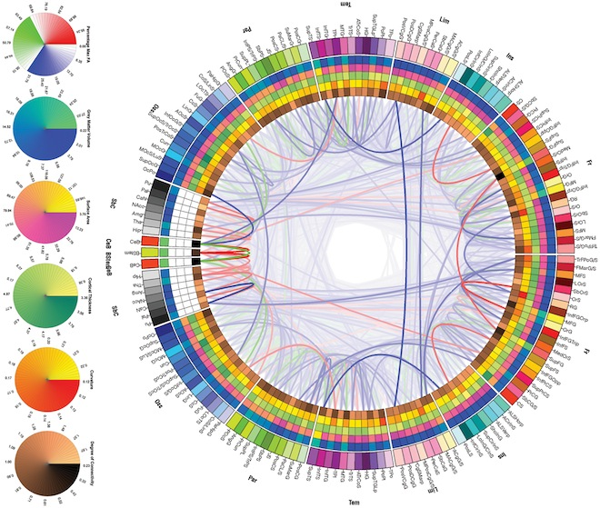
Figura 1 Model descriere figura

Titlu subcapitol
Lorem ipsum dolor sit amet, consectetur adipiscing elit. Morbi venenatis, neque eu tempus vehicula, ipsum tortor tempus erat, eu consectetur magna mi quis leo.[4] Sed mattis nisl commodo laoreet rutrum. Maecenas nec tincidunt mauris. Aenean u.llamcorper quam dapibus, finibus nibh eu, porta nibh. Aenean vitae diam viverra, accumsan erat quis, faucibus purus. Mauris vitae nulla imperdiet, blandit augue a, pulvinar mauris. Aenean eu nisl in arcu mollis eleifend vitae et mi. Nulla et quam non est consectetur venenatis. Ut nisi odio, sollicitudin id mollis ac, tincidunt ac enim. In non aliquet felis, at ultricies diam. Sed sed felis tortor. In hac habitasse platea dictumst. Suspendisse gravida, ante sit amet vestibulum tristique, tortor enim vulputate augue, at iaculis risus ex non ligula.

Titlu sub-subcapitol
Lorem ipsum dolor sit amet, consectetur adipiscing elit. Morbi venenatis, neque eu tempus vehicula, ipsum tortor tempus erat, eu consectetur magna mi quis leo. Sed mattis nisl commodo laoreet rutrum. Maecenas nec [2] tincidunt mauris. Aenean u.llamcorper quam dapibus, finibus nibh eu, porta nibh. Aenean vitae diam viverra, accumsan erat quis, faucibus purus. Mauris vitae nulla imperdiet, blandit augue a, pulvinar mauris. Aenean eu nisl in arcu mollis eleifend vitae et mi. Nulla et quam non est consectetur venenatis. Ut nisi odio, sollicitudin id mollis ac, tincidunt ac enim. In non aliquet felis, at ultricies diam. Sed sed felis tortor. In hac habitasse platea dictumst. Suspendisse gravida, ante sit amet vestibulum tristique, tortor enim vulputate augue, at iaculis risus ex non ligula.[3]

Model de realizare a listelor
- Descriere succintă, situare în localitate, vecinătăţi, suprafaţa terenului considerat, cadrul construit, disfuncţionalităţi, circulaţii-parcaje, regim juridic, alte caracteristici care pot influenţa soluţiile de arhitectură sau constructive.
- Pentru proiecte de puneri în valoare de clădiri existente, studiul istoric al construcţiei şi principiile de rezolvare arhitecturală preconizate.
- b.) Tema de proiectare – fundamentarea temei
- Datele de temă vor fi susţinute cu argumente solide bazate pe principiile studiate la disciplinele teoretice cuprinse în programa de învăţământ.
Nullam lorem nulla, ultrices eu sodales ut, dapibus ac arcu. Nulla sit amet ligula et metus convallis sollicitudin. Nunc eget velit facilisis, posuere lacus eu, pharetra magna. Nunc tristique efficitur lorem, eget sodales lacus volutpat et. Vivamus at dui sit amet ex lobortis congue. Maecenas ultrices odio risus, sed feugiat metus convallis in. Ut tincidunt molestie tincidunt.
Sed sed dui sollicitudin, consequat sapien nec, pretium augue. Nullam eu porttitor ex, nec volutpat lorem. Vestibulum ante ipsum primis in faucibus orci luctus et ultrices posuere cubilia Curae; In fringilla porta augue non gravida. Etiam egestas, eros a semper suscipit, massa lorem vestibulum nulla, eget pellentesque sem massa sit amet leo. Donec sed mi porttitor, commodo augue aliquam, fringilla turpis. Nullam vitae placerat velit. Maecenas faucibus, sem vel rutrum vehicula, eros dolor imperdiet justo, eu ullamcorper metus nisl eget arcu. Pellentesque bibendum ex ligula. Aliquam sit amet libero elementum, accumsan ex eu, ultricies ipsum. Donec facilisis porttitor dictum. Ut sed nibh eget risus tincidunt vehicula nec in dolor.

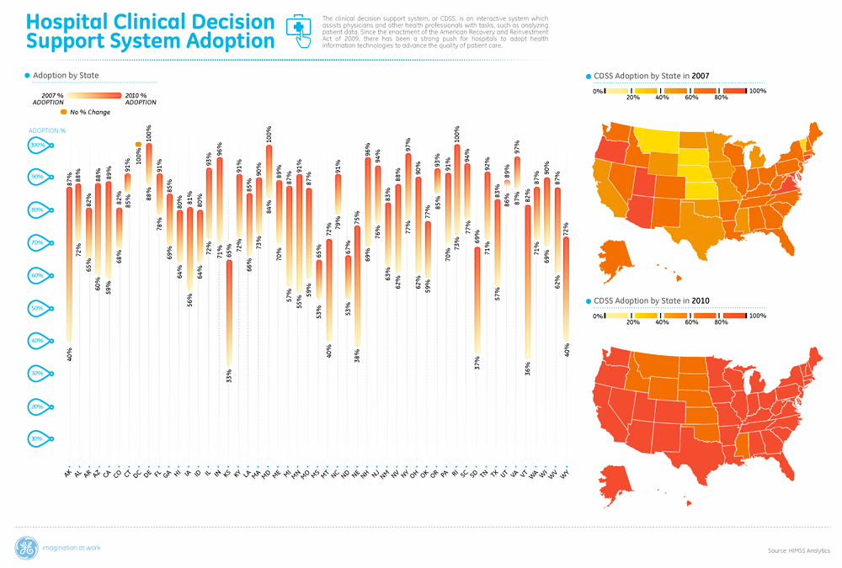
Figura 2 Model descriere figura
Curabitur faucibus nunc vel sapien molestie, eu blandit ex efficitur. Sed dapibus turpis risus, molestie maximus nunc scelerisque ac. Donec quis nunc orci. Interdum et malesuada fames ac ante ipsum primis in faucibus. Pellentesque habitant morbi tristique senectus et netus et malesuada fames ac turpis egestas. Phasellus eu blandit arcu, a hendrerit dolor. Etiam in lacinia ante. Cras rutrum, lacus vel tristique scelerisque, enim nisi semper arcu, vitae consequat dolor enim sed massa. In eu ex mauris. Ut vulputate neque sed ligula ullamcorper, at molestie metus suscipit. Aenean sit amet ligula lacinia, fermentum magna ut, dapibus leo.
Curabitur faucibus nunc vel sapien molestie, eu blandit ex efficitur. Sed dapibus turpis risus, molestie maximus nunc scelerisque ac. Donec quis nunc orci. Interdum et malesuada fames ac ante ipsum primis in faucibus. Pellentesque habitant morbi tristique senectus et netus et malesuada fames ac turpis egestas. Phasellus eu blandit arcu, a hendrerit dolor. Etiam in lacinia ante. Cras rutrum, lacus vel tristique scelerisque, enim nisi semper arcu, vitae consequat dolor enim sed massa. In eu ex mauris. Ut vulputate neque sed ligula ullamcorper, at molestie metus suscipit. Aenean sit amet ligula lacinia, fermentum magna ut, dapibus leo.
Curabitur faucibus nunc vel sapien molestie, eu blandit ex efficitur. Sed dapibus turpis risus, molestie maximus nunc scelerisque ac. Donec quis nunc orci. Interdum et malesuada fames ac ante ipsum primis in faucibus. Pellentesque habitant morbi tristique senectus et netus et malesuada fames ac turpis egestas. Phasellus eu blandit arcu, a hendrerit dolor. Etiam in lacinia ante. Cras rutrum, lacus vel tristique scelerisque, enim nisi semper arcu, vitae consequat dolor enim sed massa. In eu ex mauris. Ut vulputate neque sed ligula ullamcorper, at molestie metus suscipit. Aenean sit amet ligula lacinia, fermentum magna ut, dapibus leo.
Curabitur faucibus nunc vel sapien molestie, eu blandit ex efficitur. Sed dapibus turpis risus, molestie maximus nunc scelerisque ac. Donec quis nunc orci. Interdum et malesuada fames ac ante ipsum primis in faucibus. Pellentesque habitant morbi tristique senectus et netus et malesuada fames ac turpis egestas. Phasellus eu blandit arcu, a hendrerit dolor. Etiam in lacinia ante. Cras rutrum, lacus vel tristique scelerisque, enim nisi semper arcu, vitae consequat dolor enim sed massa. In eu ex mauris. Ut vulputate neque sed ligula ullamcorper, at molestie metus suscipit. Aenean sit amet ligula lacinia, fermentum magna ut, dapibus leo.

Concluzii
Concluziile se vor realiza pe o singura coloană si vor avea minim 600 de cuvinte. Urmatorul paragraf are 569 cuvinte si este drept model.

Lorem ipsum dolor sit amet, consectetur adipiscing elit. Morbi venenatis, neque eu tempus vehicula, ipsum tortor tempus erat, eu consectetur magna mi quis leo. Sed mattis nisl commodo laoreet rutrum. Maecenas nec tincidunt mauris. Aenean u.llamcorper quam dapibus, finibus nibh eu, porta nibh. Aenean vitae diam viverra, accumsan erat quis, faucibus purus. Mauris vitae nulla imperdiet, blandit augue a, pulvinar mauris. Aenean eu nisl in arcu mollis eleifend vitae et mi. Nulla et quam non est consectetur venenatis. Ut nisi odio, sollicitudin id mollis ac, tincidunt ac enim. In non aliquet felis, at ultricies diam. Sed sed felis tortor. In hac habitasse platea dictumst. Suspendisse gravida, ante sit amet vestibulum tristique, tortor enim vulputate augue, at iaculis risus ex non ligula.
Duis iaculis est sem, ut pretium orci pulvinar id. Pellentesque tincidunt fermentum ligula et hendrerit. Pellentesque eleifend risus sit amet gravida lacinia. Integer pellentesque molestie tincidunt. Nulla tincidunt nunc et fringilla lacinia. Duis ac eros ornare, pulvinar leo ac, fermentum est. Aliquam scelerisque, diam in congue aliquet, nisi odio egestas tortor, ut venenatis lacus metus at urna. Mauris euismod, diam sodales malesuada dictum, diam justo convallis ex, id efficitur nisi nulla at nisl. In vulputate nulla dolor, eget molestie turpis consectetur sed. Quisque pharetra urna id gravida maximus.
Nullam lorem nulla, ultrices eu sodales ut, dapibus ac arcu. Nulla sit amet ligula et metus convallis sollicitudin. Nunc eget velit facilisis, posuere lacus eu, pharetra magna. Nunc tristique efficitur lorem, eget sodales lacus volutpat et. Vivamus at dui sit amet ex lobortis congue. Maecenas ultrices odio risus, sed feugiat metus convallis in. Ut tincidunt molestie tincidunt.
Sed sed dui sollicitudin, consequat sapien nec, pretium augue. Nullam eu porttitor ex, nec volutpat lorem. Vestibulum ante ipsum primis in faucibus orci luctus et ultrices posuere cubilia Curae; In fringilla porta augue non gravida. Etiam egestas, eros a semper suscipit, massa lorem vestibulum nulla, eget pellentesque sem massa sit amet leo. Donec sed mi porttitor, commodo augue aliquam, fringilla turpis. Nullam vitae placerat velit. Maecenas faucibus, sem vel rutrum vehicula, eros dolor imperdiet justo, eu ullamcorper metus nisl eget arcu. Pellentesque bibendum ex ligula. Aliquam sit amet libero elementum, accumsan ex eu, ultricies ipsum. Donec facilisis porttitor dictum. Ut sed nibh eget risus tincidunt vehicula nec in dolor.
Curabitur faucibus nunc vel sapien molestie, eu blandit ex efficitur. Sed dapibus turpis risus, molestie maximus nunc scelerisque ac. Donec quis nunc orci. Interdum et malesuada fames ac ante ipsum primis in faucibus. Pellentesque habitant morbi tristique senectus et netus et malesuada fames ac turpis egestas. Phasellus eu blandit arcu, a hendrerit dolor. Etiam in lacinia ante. Cras rutrum, lacus vel tristique scelerisque, enim nisi semper arcu, vitae consequat dolor enim sed massa. In eu ex mauris. Ut vulputate neque sed ligula ullamcorper, at molestie metus suscipit. Aenean sit amet ligula lacinia, fermentum magna ut, dapibus leo.
Curabitur faucibus nunc vel sapien molestie, eu blandit ex efficitur. Sed dapibus turpis risus, molestie maximus nunc scelerisque ac. Donec quis nunc orci. Interdum et malesuada fames ac ante ipsum primis in faucibus. Pellentesque habitant morbi tristique senectus et netus et malesuada fames ac turpis egestas. Phasellus eu blandit arcu, a hendrerit dolor. Etiam in lacinia ante. Cras rutrum, lacus vel tristique scelerisque, enim nisi semper arcu, vitae consequat dolor enim sed massa. In eu ex mauris. Ut vulputate neque sed ligula ullamcorper, at molestie metus suscipit. Aenean sit amet ligula lacinia, fermentum magna ut, dapibus leo.

Bibliografie
[1] P. Hall și K. Pain, The Polycentric Metropolis Learning from Mega-city regions in Europe, Malta: Gutenberg Press Ltd, 2006.
[2] L. Van den Berg, J. Van der Meer, A. H. Otraar și C. J. Speller, Empowering new metropolitan regions through new forms of cooperation, Rotterdam: Euricur, 2006.
[3] G. A. van der Knaap și R. Wall, „Sustainability within an evolving world city network,” în Proceedings of 2007 International Forum on Metropolitan Regions Development, Shanghai, 2007.
[4] W. Saunders, Sprawl and Suburbia: A Harvard Design Magazine Reader, University of Minnesota Press, 2005.

